Verwarminsblok:

Wanneer er gemiddeld 8 paarden per dag beslagen worden en de oven gemiddeld op 960 graden staat, zal het blok ongeveer 18 maanden mee gaan.

Wanneer er gemiddeld 8 paarden per dag beslagen worden en de oven gemiddeld op 940 graden staat, zal het blok ongeveer 24 maanden mee gaan.

Wanneer er gemiddeld 8 paarden per dag beslagen worden en de oven gemiddeld op 880 graden staat, zal het blok tot 4 jaar mee gaan maanden mee gaan.

 | Naam | Omschrijving | Gewicht | Prijs
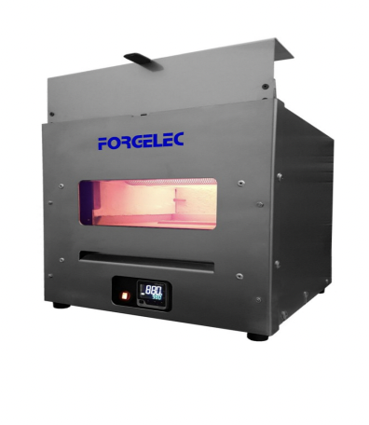 | Forge F1 | Electrische oven | 18 kg | 2300 Euro
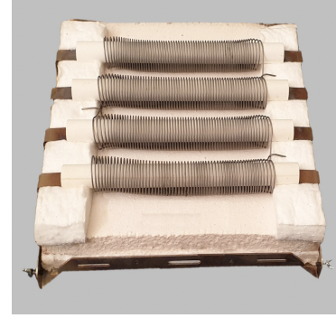 | Verwarmingselement | Vermarmingselement | 3 kg | 460 Euro
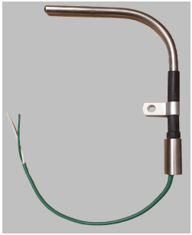 | Temperatuurmeter type K | Temperatuurmeter type K | 0.1 kg
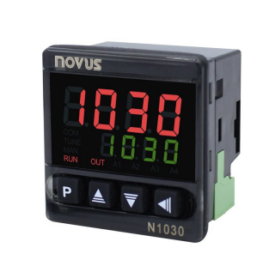 | Temperatuur weergave | Temperatuur weergave | 0.1 kg
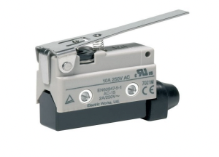 | Veilgheidsschakelaar |  | 0.1 kg
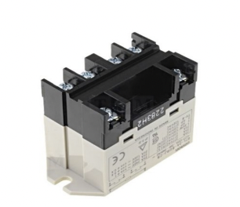 | Relais | Relais 25 A 230 V | 0.1 kg
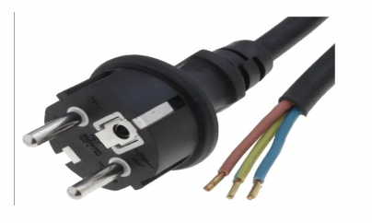 | Stroomkabel | Stroomkabel H07-RNF  16A_2M | O.5 kg
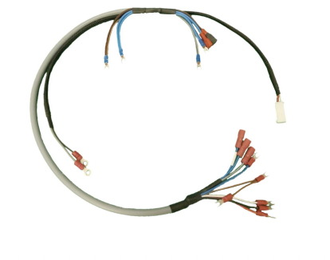 | Electrische interne kabel | Electrische interne kabel | 0.1 kg
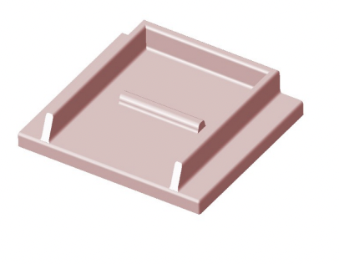 | Bodemplaat | Bodemplaat | 2 kg

